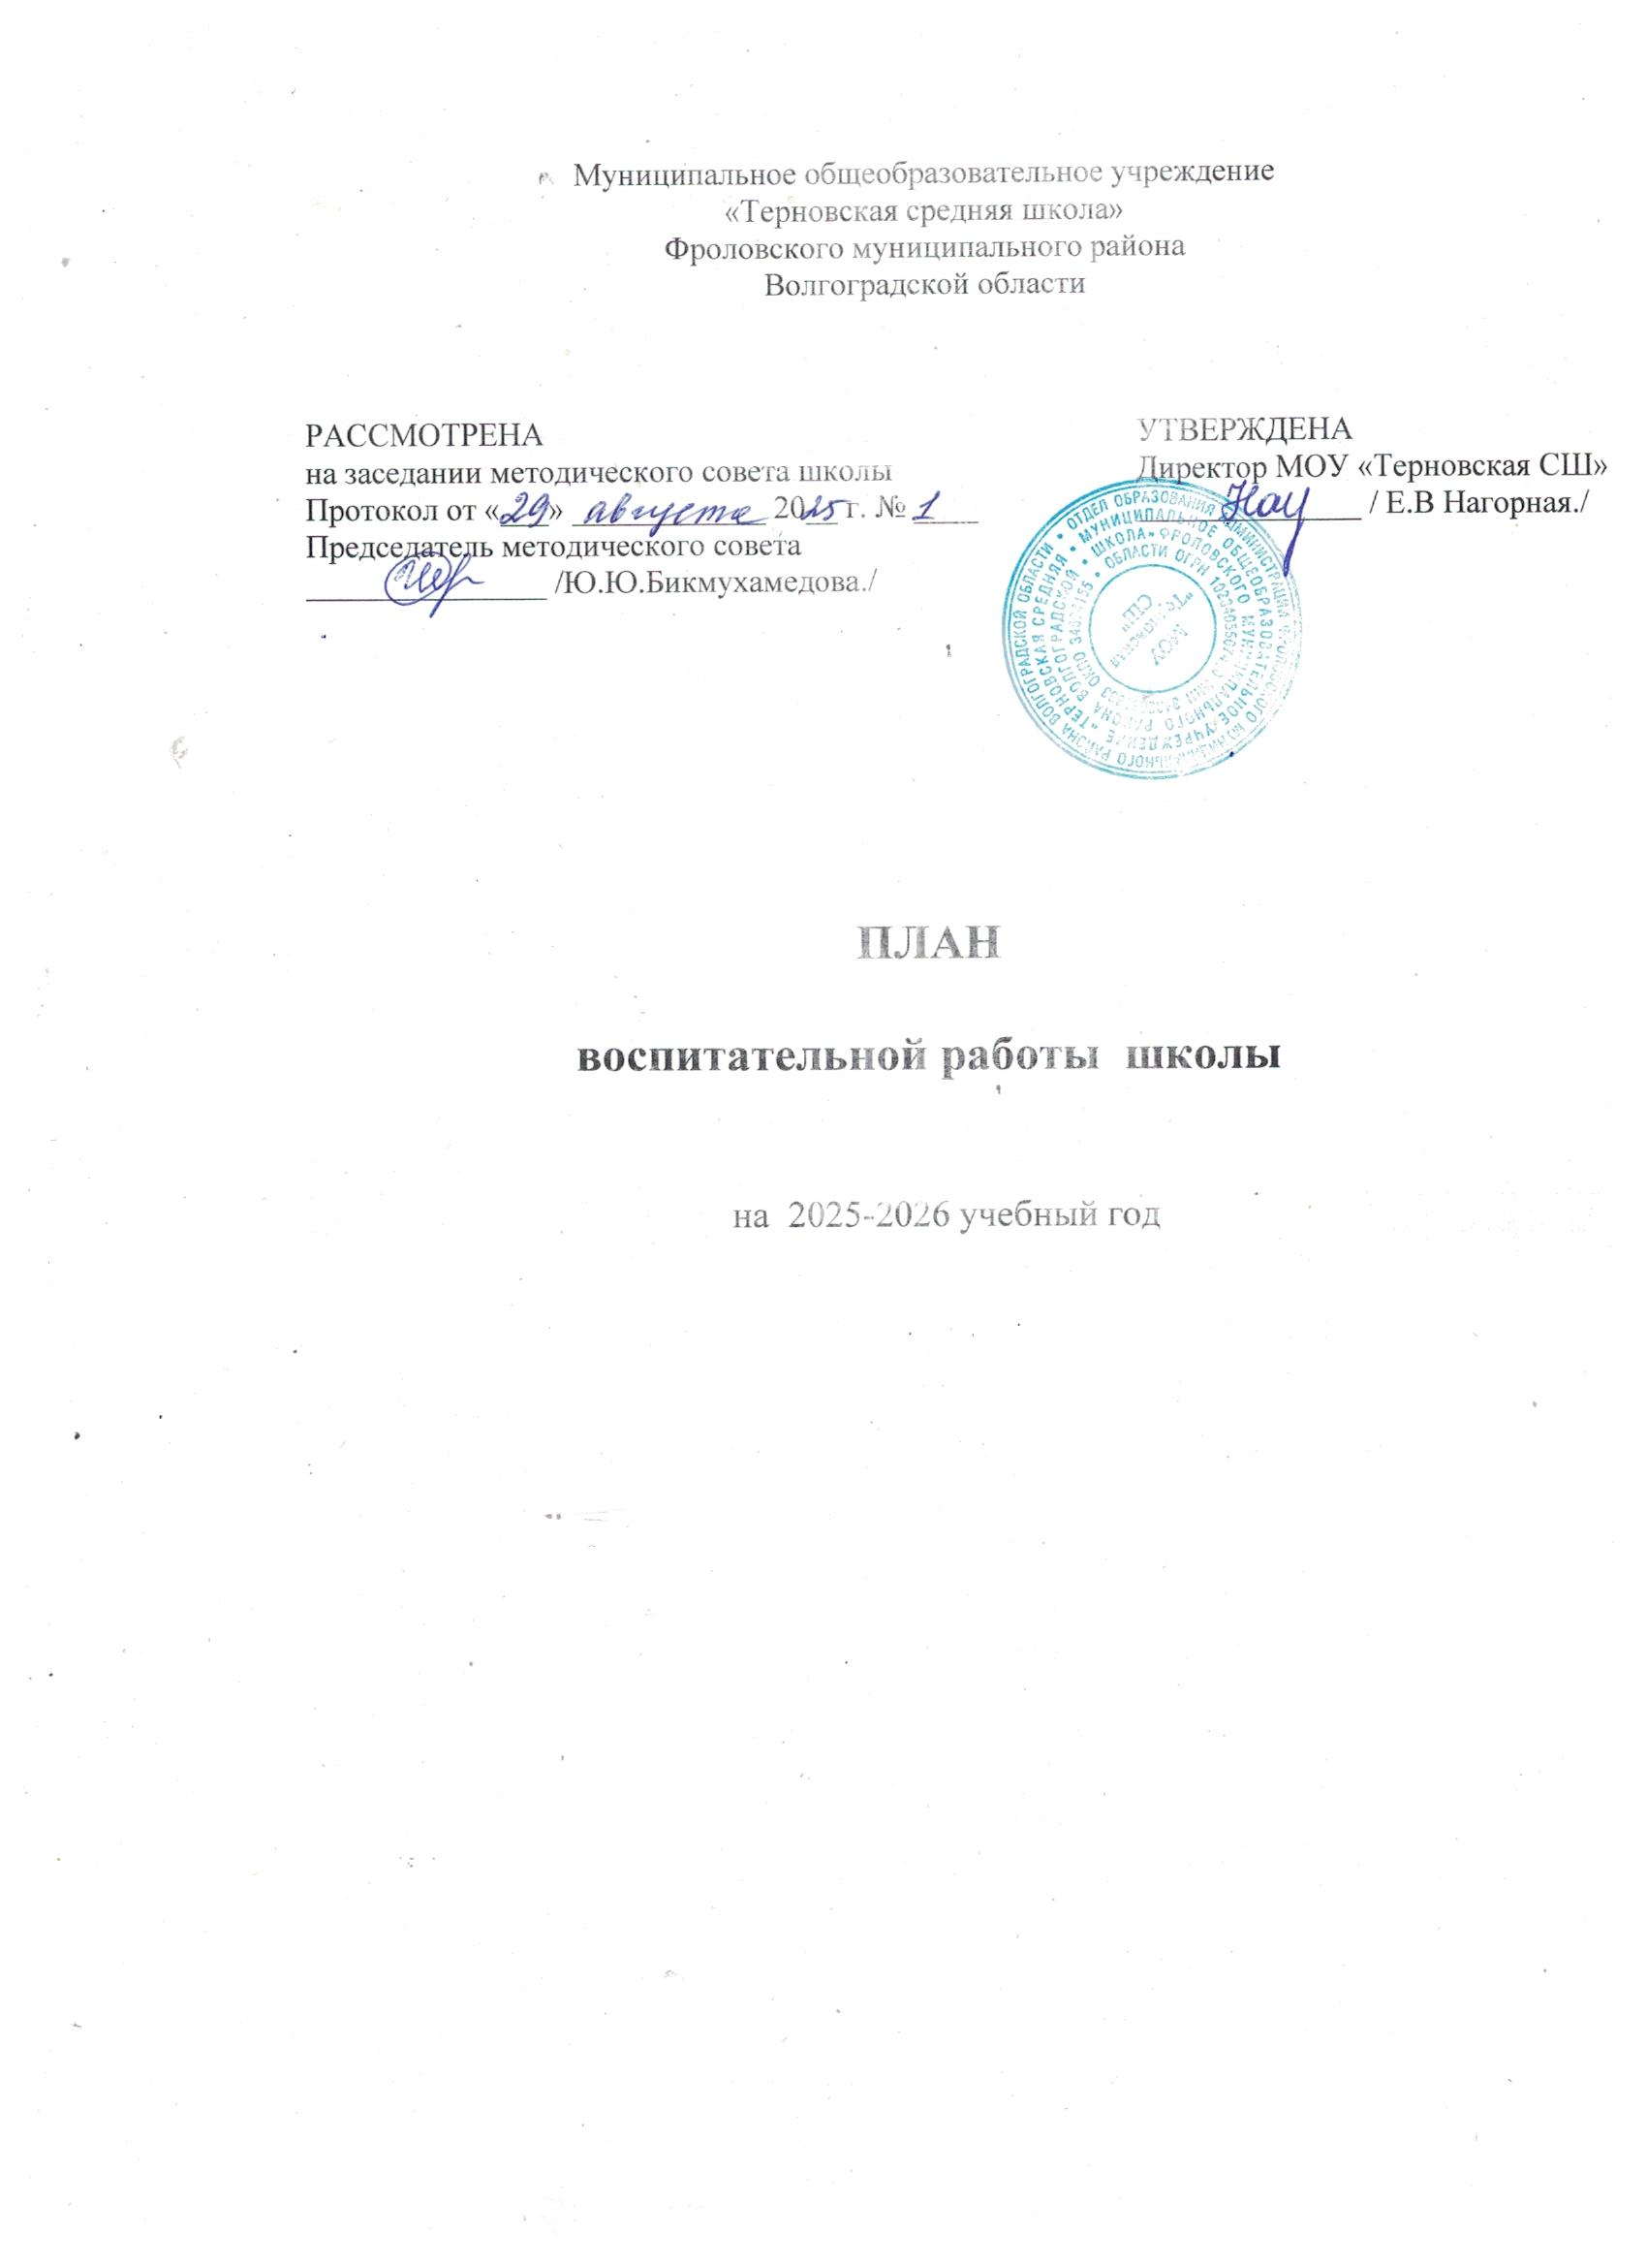

Цель:
-развитие личности, создание условий для самоопределения и социализации на основе социокультурных, духовно-нравственных ценностей и принятых в российском обществе правил и норм поведения в интересах человека, семьи, общества и государства;
-формирование у обучающихся чувства патриотизма, гражданственности, уважения к памяти защитников Отечества и подвигам Героев Отечества, закону и правопорядку, человеку труда и старшему поколению, взаимного уважения, бережного отношения к культурному наследию и традициям многонационального народа Российской Федерации, природе и окружающей среде.

Задачи:
-усвоение обучающимися знаний норм, духовно-нравственных ценностей, традиций, которые выработало российское общество (социально значимых знаний);
-формирование и развитие личностных отношений к этим нормам, ценностям, традициям (их освоение, принятие);
-приобретение соответствующего этим нормам, ценностям, традициям социокультурного опыта поведения, общения, межличностных социальных отношений, применения полученных знаний;
-достижение личностных результатов освоения общеобразовательных программ в соответствии с обновленными ФГОС.

Личностные результаты:
-осознание российской гражданской идентичности;
-сформированность ценностей самостоятельности и инициативы;
-готовность обучающихся к саморазвитию, самостоятельности и личностному самоопределению;
-наличие мотивации к целенаправленной социально значимой деятельности;
-сформированность внутренней позиции личности как особого ценностного отношения к себе, окружающим людям и жизни в целом.
В ходе планирования воспитательной деятельности учитывается воспитательный потенциал участия школьников в мероприятиях, проектах, конкурсах, акциях, проводимых на уровне Российской Федерации, Волгоградской области, Камышинского района.

Направления воспитания.
Программа воспитания реализуется в единстве учебной и воспитательной деятельности образовательной организации по основным направлениям воспитания в соответствии с ФГОС и отражает готовность обучающихся руководствоваться ценностями и приобретать первоначальный опыт деятельности на их основе, в том числе в части:
- Гражданского воспитания, способствующего формированию российской гражданской идентичности, принадлежности к общности граждан Российской Федерации, к народу России как источнику власти в Российском государстве и субъекту тысячелетней российской государственности, уважения к правам, свободам и обязанностям гражданина России, правовой и политической культуры.
- Патриотического воспитания, основанного на воспитании любви к родному краю, Родине, своему народу, уважения к другим народам России; историческое просвещение, формирование российского национального исторического сознания, российской культурной идентичности.
- Духовно-нравственного воспитания на основе духовно-нравственной культуры народов России, традиционных религий народов России, формирование традиционных российских семейных ценностей; воспитание честности, доброты, милосердия, справедливости, дружелюбия и взаимопомощи, уважения к старшим, к памяти предков.

- Эстетического воспитания, способствующего формированию эстетической культуры на основе российских традиционных духовных ценностей, приобщение к лучшим образцам отечественного и мирового искусства.
- Физического воспитания, ориентированного на формирование культуры здорового образа жизни и эмоционального благополучия - развитие физических способностей с учетом возможностей и состояния здоровья, навыков безопасного поведения в природной и социальной среде, чрезвычайных ситуациях.
- Трудового воспитания, основанного на воспитании уважения к труду, трудящимся, результатам труда (своего и других людей), ориентации на трудовую деятельность, получение профессии, личностное самовыражение в продуктивном, нравственно достойном труде в российском обществе, достижение выдающихся результатов в профессиональной деятельности.
- Экологического воспитания, способствующего формированию экологической культуры, ответственного, бережного отношения к природе, окружающей среде на основе российских традиционных духовных ценностей, навыков охраны, защиты, восстановления природы, окружающей среды.
- Ценности научного познания, ориентированного на воспитание стремления к познанию себя и других людей, природы и общества, к получению знаний, качественного образования с учетом личностных интересов и общественных потребностей.

Календарь воспитательных событий на 2025-2026 учебный год

2025 – год Героев Отечества

Сентябрь
1 сентября - День знаний
3 сентября - День окончания Второй мировой войны
3 сентября - День солидарности в борьбе с терроризмом
7 сентября - 212 лет со дня Бородинского сражения
8 сентября - Международный день распространения грамотности 27 сентября - День работника дошкольного образования

Октябрь
1 октября - Международный день пожилых людей 1 октября - Международный день музыки
5 октября - Международный день учителя 16 октября - День отца в России
25 октября - Международный день школьных библиотек (четвертый понедельник октября)

Ноябрь
4 ноября - День народного единства
8 ноября - День памяти погибших при исполнении служебных обязанностей сотрудников органов внутренних дел России
20 ноября - День начала Нюрнбергского процесса 27 ноября - День матери в России
30 ноября - День Государственного герба Российской Федерации

Декабрь
3 декабря - День Неизвестного Солдата
3 декабря - Международный день инвалидов
5 декабря - День добровольца (волонтера) в России
8 декабря - Международный день художника
9 декабря - День Героев Отечества
12 декабря - День Конституции Российской Федерации (12 декабря)
25 декабря - День принятия Федеральных конституционных законов о Государственных символах Российской Федерации

2026 – год

Январь
25 января - День российского студенчества
27 января - День полного освобождения Ленинграда от фашистской блокады
27 января - День освобождения Красной армией крупнейшего "лагеря смерти" Аушвиц-Биркенау (Освенцима) - День памяти жертв Холокоста

Февраль
2 февраля - 83 года со дня победы Вооруженных сил СССР над армией гитлеровской Германии в 1943 году в Сталинградской битве
8 февраля - День российской науки
15 февраля - День памяти о россиянах, исполнявших служебный долг за пределами Отечества
21 февраля - Международный день родного языка 23 февраля - День защитника Отечества

Март
8 марта - Международный женский день
18 марта - День воссоединения Крыма и России 27 марта - Всемирный день театра

Апрель

12 апреля - День космонавтики, 68 лет со дня запуска СССР первого искусственного спутника Земли
19 апреля - День памяти о геноциде советского народа нацистами и их пособниками в годы Великой Отечественной войны
22 апреля - Всемирный день Земли
27 апреля - День российского парламентаризма

Май
1 мая - Праздник Весны и Труда 9 мая - День Победы
19 мая - День детских общественных организаций России 24 мая - День славянской письменности и культуры Июнь
1 июня - День защиты детей
6 июня - День русского языка - Пушкинский день России 12 июня - День России
22 июня - День памяти и скорби 27 июня - День молодёжи

Июль
8 июля - День семьи, любви и верности 30 июля - День Военно-морского флота Август
12 августа - День физкультурника
22 августа - День Государственного флага Российской Федерации
23 августа - 83 года со дня Победы советских войск над немецкой армией в битве под Курском в 1943 году
27 августа - День российского кино

Календарный план воспитательной работы на 2025 – 2026 учебный год

2025 год – Год Героев Отечества
Модуль «Основные школьные дела»
Дела, события, мероприятия | Классы | Дата | Ответственные
Торжественная церемония поднятия Государственного флага и исполнения гимна РФ  «Разговор о важном» | 1-11 | Еженедель но по понедельни кам в  течение  2025-2026  уч. года | Методист по ВР Советник директора по воспитанию  Классные руководители
Праздник первого сентября. День знаний | 1-11 | 01.09 | Методист по ВР  Советник директора по воспитанию  Классные руководители
Всероссийский открытый  онлайн-урок «День окончания Второй мировой войны» (03,09) | 1-11 | 02.09 | Классные руководители
Линейка «Вечная память тебе, Беслан» | 1-11 | 03.09. | Методист по ВР  Советник директора по воспитанию  Классные руководители
Акция «Капля жизни» | 1-11 | 03.09. | Методист по ВР
Выставка рисунков «Я рисую мир» | 1-4 | 03.09. | Классные руководители
Мероприятия, посвященные дню распространения  грамотности | 1-11 | 05.09. | Педагог-организатор Классные руководители
Акция «С любовью к бабушкам и дедушкам …», посвященная Международному дню пожилых людей | 1-11 | 01.10. | Педагог-организатор Классные руководители
Викторина, посвященная  Международному дню музыки | 1-8 | 01.10. | Учитель музыки

Фотовыставка, посвященная Дню защиты животных | 1-11 | 03.10.
День самоуправления «День учителя» | 9-11 | 03.10. | Методист по ВР  Советник директора по воспитанию  Педагог-организатор
Концерт «Учитель, перед именем твоим…»,  посвященный Дню учителя | 1-11 | 03.10 | Методист по ВР  Классные руководители
Фотовыставка «Танцуем с папой», посвященная Дню отца в России | 1-11 | Октябрь | Классные руководители
Акция «Когда мы едины – мы непобедимы!», посвященная Дню народного единства | 1-11 | 27.10-31.10 | Методист по ВР
«День толерантности» | 1-11 | 16.11. | Методист по ВР
Викторина «Символы России. Герб страны», посвященная Дню Государственного герба Российской Федерации (30.11.) | 1-11 | 27.11-28.11 | Учитель истории
Праздник «Пусть всегда будет мама!» | 1-11 | 28.11. | Классные руководители
Акция «Понимаем, принимаем, помогаем», посвященная  Международному дню инвалида | 1-11 | 02.12-05.12 | Педагог-психолог
«Битва за Москву»,  посвященной 82-годовщине начала контрнаступления Красной Армии в Битве за Москву (05.12)  День неизвестного солдата | 1-11 | 02.12.09-12  3.12 | Учитель истории  Методист по ВР
Акция «добротой измерь себя», посвященная Дню добровольца (волонтера) России | 1-11 | 05.12. | Классные руководители  Советник директора по воспитанию
Всероссийский открытый онлайн-урок «День Героев Отечества» | 1-11 | 09.12 | Методист по ВР  Классные руководители

Всероссийская акция «Мы – граждане России»,  посвященная Дню Конституции РФ | 1-11 | 12.12 | Советник директора по воспитанию
Новогодний переполох | 1-11 | 2-4 неделя декабря | Методист по ВР  Советник директора по воспитанию  Классные руководители
Декада «Мы за ЗОЖ!» | 1-11 | 16.01-26.01 | Методист по ВР
Всероссийский открытый онлайн - урок  «День полного освобождения Ленинграда от фашистской  блокады. День освобождения Красной армией крупнейшего  «лагеря смерти» Аушвиц- Биркенау (Освенцима) – День памяти жертв Холокоста» | 1-11 | 27.01. | Классные руководители  Советник директора по воспитанию
Акция «Блокадный хлеб». Мастер-класс«Светлячки памяти», посвященная  освобождению Ленинграда от фашистской блокады | 1-11 | 27.01 | Советник директора по воспитанию
Линейка, посвященная Дню  разгрома советскими войсками немецко-фашистских войск в Сталинградской битве | 1-11 | 02.02. | Советник директора по воспитанию  Классные руководители
Оформление экспозиции  «Сталинградская битва»,  посвященной 83-годовщине  победы Красной Армии в Битве за Сталинград (02.02) | 1-11 | 28.01-30.01 | Учитель истории
Тематические активности  «Неделя российской науки», посвященные Дню российской науки (08.02) | 1-11 | 06.02-10.02 | Советник директора по воспитанию  Учителя-предметники
Всероссийский открытый  онлайн-урок «Международный день родного языка» (21.02) | 1-1 | 17.02. | Классные руководители Учителя русского языка и литературы

Фестиваль «Этот день 8 марта» | 1-11 | 06.03. | Методист по ВР  Советник директора по воспитанию  Классные руководители
Всероссийский открытый онлайн - урок «День Земли.  (20.03. Час Земли (27.03). День  защиты Земли (30.03)» | 1-6 | 17.03. | Классные руководители
Неделя профориентации | 6-11 | 13.03-18.03 | Методист по ВР  Классные руководители
Оформление экспозиции, посвященной Дню  воссоединения Крыма с Россией | 1-11 | 16.03-18.03 | Учитель истории
Флешмоб, посвященный Всемирному дню театра | 1-11 | 27.03 | Советник директора по воспитанию
Акция «Неделя позитива» | 1-11 | 03.04-07.04 | Педагог-психолог
Общешкольная акция по  благоустройству школьной территории | 1-11 | 03.04-15.04 | Методист по ВР  Классные руководители
Интерактивная игра  «Космический бум», посвященная Дню космонавтики | 1-11 | 10.04 | Методист по ВР
Флешмоб, посвященный празднику Весны и Труда (01.05) | 1-11 | 29.04. | Методист по ВР  Советник директора по воспитанию
Линейка, посвященная Дню Победы | 1-11 | 05.05. | Методист по ВР  Классные руководители
Международная акция  «Георгиевская ленточка» | 1-11 | 01.05-09.05 | Классные руководители  Советник директора по воспитанию
Всероссийская акция  «Бессмертный полк» | 1-11 | 05.05. | Классные руководители

Праздник «Последний звонок» |  | 1-11 |  | 26.05. | Методист по ВР  Классные руководители
Модуль «Внешкольные мероприятия»
Дела, события, мероприятия |  | Классы |  | Дата | Ответственные
Экскурсии, выездные мероприятия |  | 1-11 |  | В течение года | Классные руководители
Участие в муниципальных и региональных конкурсах, проектах |  | 1-11 |  | В течение года | Советник директора по воспитанию  Методист по ВР  Старший методист по УВР  Классные руководители
Модуль «Самоуправление»
Дела, события, мероприятия | Классы |  | Дата |  | Ответственные
Распределение обязанностей и поручений в классных коллективах | 1-11 |  | Сентябрь |  | Советник директора по воспитанию  Классные руководители
Классные собрания  «Планирование работы класса на 2025-2026 уч. год» | 1-11 |  | Сентябрь |  | Советник директора по воспитанию  Классные руководители
Украшение классов к мероприятиям | 1-11 |  | В течение года |  | Классные руководители
Рейд чистоты " У ученика должны быть в порядке внешний вид, книжки и тетрадки" | 1-11 |  | В течение года |  | Советник директора по воспитанию  Классные руководители
Итоговое ученическое собрание “Анализируем, оцениваем, планируем” | 1-11 |  | май |  | Советник директора по воспитанию  Классные руководители

Модуль «Организация предметно-пространственной среды»
Дела, события, мероприятия |  | Классы | Дата |  |  | Ответственные
Выставка благотворительных творческих работ школьников  «Я это умею», приуроченная ко Дню добровольца в России 5 декабря |  | 5-11 | декабрь |  |  | Классные руководители Советник директора по воспитанию
Торжественное открытие в  вестибюле начальной школы уголка книгообмена «Я  прочёл»: мероприятие, приуроченное к  Международному дню школьных библиотек 25 октября |  | 1-4 | октябрь |  |  | Учителя начальных классов  Советник директора по воспитанию  Педагог-библиотекарь
Модуль «Взаимодействие с родителями (законными представителями)»
Дела, события, мероприятия | классы |  |  | Дата | Ответственные
Собрание родителей  учащихся «Правила нашего класса» | Родители  обучающихся  1-11 классов |  |  | Сентябрь | Классные руководители
Открытая среда: день индивидуальных онлайн и офлайн-консультаций родителей (законных  представителей) с  учителями-предметниками | Родители  обучающихся  1-11 классов |  |  | Сентябрь | Классные руководители Учителя-предметники
Регулярные общешкольные собрания  Родительского клуба  «Школа ответственного родительства»:  - «Семья и школа: взгляд в одном направлении»;  - «Проступки и их последствия. Взаимодействие школы и семьи по профилактике противоправного поведения»;  - «Особенности воспитания и | Родители  обучающихся  1-11 классов |  |  | Сентябрь -  май | Директор  Методист по ВР Классные руководители

социализации школьников»;
4. «Роль родителей в процессе выбора профессий и самоопределения обучающихся».
Модуль «Профилактика и безопасность»
Дела, события, мероприятия | Классы |  |  | Дата | Ответственные
Неделя безопасности Беседы о правилах ПДД, ППБ, правилах поведения учащихся в школе,  общественных местах. Вводные инструктажи. | 1-11 |  |  | Сентябрь | Методист по ВР  Классные руководители
Составление с учащимися Схемы безопасного пути  «Дом-школа-дом» | 1-11 |  |  | Сентябрь | Классные руководители
Беседы по безопасности  учащихся в период каникул | 1-11 |  |  | В течение года | Классные руководители
Проведение мероприятий согласно школьным планам профилактики | 1-11 |  |  | В течение года | Методист по ВР  Советник директора по воспитанию  Классные руководители
Модуль «Социальное партнерство»
Дела, события, мероприятия |  | Классы | Дата |  |  | Ответственные
Участие представителей организаций-партнеров в соответствии с договорами о
сотрудничестве, и проведении отдельных мероприятий в рамках рабочей программы воспитания и календарного плана воспитательной работы
Модуль «Профориентация »
Дела, события, мероприятия |  | классы | Дата |  | Ответственные
«Россия мои горизонты»  Билет в будущее |  | 6-11 | Каждый четверг |  | Классные руководители
Занятия в рамках внеурочной деятельности |  | 1-11 | В течение года |  | Руководители программ внеурочной деятельности
Тематические экскурсии на предприятия города, области |  | 1-11 | В течение года |  | Методист по ВР  Классные руководители
Модуль «Классное руководство»
Ведение документации классного руководителя |  | 1-11 | В течение года |  | Классные руководители

(личные дела, социальный паспорт класса, карты занятости, планы
воспитательной работы классного руководителя,
журнал инструктажа по ТБ)
Работа с классным коллективом:  - участие класса в  общешкольных ключевых делах;  - организация интересных и полезных дел в классе;  - проведение классных часов. | 1-11 | В течение года | Классные руководители
Индивидуальная работа с учащимися:  -изучение личностных  особенностей школьников;  -поддержка ребенка в решении проблем;  -коррекция поведения ребенка. | 1-11 | В течение года | Классные руководители
Работа с учителями- предметниками:  -консультации классного  руководителя с учителями- предметниками;  -привлечение учителей к участию в родительских собраниях. | 1-11 | В течение года | Классные руководители
Работа с родителями  учащихся или их законными представителями:  - регулярное информирование родителей об успехах и  проблемах детей;  - помощь родителям в  регулировании их отношений с администрацией и  учителями;  - организация родительских собраний;  - привлечение родителей к участию в делах класса;  - организация классных семейных праздников | 1-11 | В течение года | Классные руководители
Проведение классных часов/ | 1-11 | В течение | Классные руководители

информационных бесед по темам (1 кл. час в неделю):  -профилактика правонарушений,  преступлений, терроризма и экстремизма;  -профилактика  правонарушений и безнадзорности;  - профилактика суицидальных проявлений среди  обучающихся;  -формирование здорового образа жизни среди  несовершеннолетних;  - профилактика безопасного пребывания в интернет  пространстве. |  | года
Модуль «Урочная деятельность »
Согласно календарно-тематическим планам учителей-предметников
Модуль «Внеурочная деятельность»
Согласно программам и планам внеурочной деятельности педагогов образовательной
организации

Примечание: в плане допускаются дополнения и изменения.

